# LAPORAN HASIL PENGABDIAN KEPADA MASYARAKAT

**PEMANFAATAN SALEP VCO DAN SABUN LUKA PSALM UNTUK PERAWATAN LUKA DIABETES MELITUS VULNUS AMPUTATUM DI DESA RAKIT RT 05 RW 01 KECAMATAN RAKIT KABUPATEN BANJARNEGARA**

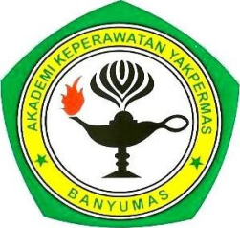

**Disusun Oleh:**

**Ns. Sudiarto., M.Kep NIDN : 0616037603**

**Eko Julianto, A.Kep., S.Pd., M.Kes NIDN : 0610077101**

**DIBIAYAI INSTITUSI/UP2M**

**AKPER YAKPERMAS BANYUMAS**

**TAHUN ANGGARAN 2018/2019**

**PROGRAM STUDI D III KEPERAWATAN**

**AKADEMI KEPERAWATAN YAKPERMAS BANYUMAS**

**TAHUN 2019**

**HALAMAN PENGESAHAN**

1. **Identitas Kegiatan**
   1. Judul Pengabdian Masyarakat :

Pemanfaatan Salep VCO dan Sabun Luka Psalm Untuk perawatan Luka Diabetes Melitus Vulnus Amputatum Di Desa Rakit Rt 05 Rw 01 Kecamatan Rakit Kabupaten Banjarnegara.

* 1. Bidang Keperawatan : Keperawatan Luka

# Ketua Pengabdian Masyarakat

* 1. Nama Lengkap dan Gelar : Ns. Sudiarto, M.Kep

b. NIDN 0616037603

c. No Hp 082329325206

d. Alamat email : ato.alfito@gmail.com

# Anggota Pengabdian Masyarakat (1)

* 1. Nama Lengkap :

b. NIDN

e. No Hp

c. Alamat email :

1. **Mitra Pengabdian Masyarakat :** Warga Rt 05 Rw 01 Rakit

# Lama Pengabdian Masyarakat : 1 bulan

1. **Biaya Yang Diperlukan :** Rp.2.500.000

Banyumas , 25 April 2019

|  |  |
| --- | --- |
| Mengetahui Kepala UPPM,  Ns.Yuki Oktavia R.M.Kep  NIDN : 0608108504 | Ketua Pengabdian Masyarakat,  Ns. Sudiarto.M.Kep  NIDN : 0616037603 |
| Menyetujui, | |
| Direktur  Akper Yakpermas Banyumas  Ns. Roni Purnomo, M.Kep  NIDN : 0601018004 | |

# 

# DAFTAR ISI

Halaman

Halaman sampul

Halaman pengesahan i

Daftar isi ii

Daftar lampiran iii

Kata pengantar iv

RINGKASAN v

BAB I PENDAHULUAN 1

1. Analisis Situasi 2
2. Permasalahan Mitra 3

BAB II SOLUSI PERMASALAHAN 4

BAB III METODE PELAKSANAAN 6

BAB IV PEMBAHASAN 8

BAB V REKOMENDASI 12

Daftar Pustaka Lampiran

# DAFTAR LAMPIRAN

Lampiran 1. Laporan penggunaan dana

Lampiran 2. Foto dokumentasi Perencanaan kegiatan Lampiran 3. Surat Pernyataan mitra

Lampiran 4. Curikulum vitae ketua

Lampiran 5. Surat permohonan ke desa

Lampiran 6. Foto Pelaksanaan kegiatan Lampiran 7. Presensi Peserta

Lampiran 8. Materi

# KATA PENGANTAR

Puji syukur penulis panjatkan kehadirat Tuhan Yang Maha Esa yang telah melimpahkan rahmat dan karunia-Nya, sehingga penyusunan laporan hasil pengabdian masyarakat ini dapat diselesaikan dengan baik. Pengabdian kepada masyarakat merupakan salah satu tugas dosen dalam pelaksanaan Tri Darma Perguruan Tinggi. Oleh karena itu penting untuk dilaksanakan untuk pengembangan keilmuan, khususnya di bidang ilmu keperawatan.. Oleh karena itu penulis mengucapkan terimakasih kepada:

1. Ns. Roni Purnomo ,M.Kep. selaku Direktur Akper Yakpermas Banyumas.
2. Ns. Yuki Oktavia Rahman.M.Kep. selaku Kepala Unit Penelitian dan Pengabdian Masyarakat Akper Yakpermas Banyumas.
3. Seluruh staf dosen dan karyawan Akper Yakpermas Banyumas yang sudah mendukung dalam penyusunan proposal pengabdian masyarakat ini.

Penulis menyadari sepenuhnya bahwa dalam penulisan Proposal ini masih banyak kekurangan, sehingga kritik dan saran yang membangun sangat diharapkan untuk perbaikan ke depan.

Banyumas, 25 Maret 2018

Penulis

# RINGKASAN

**Permasalahan :** Dari hasil studi pendahuluan dengan melakukan wawancara dengan kader kesehatan Desa Rakit Banjarnegara bahwa selama ini terdapat 12 orang penderita DM dengan satu orang mengalami luka vulnus amputatum yang menahun karena belum dirawat dengan baik. Prinsip perawatan luka modern dressing mengutamakan moisture balancing guna mempercepat penyembuhan luka. Penerapan modern dressing akan mengurangi resiko amputasi pada individu dengan luka ulkus DM. Hasil wawancara dengan salah satu pasien di dapatkan data bawa luka yang diderita hanya dirawat sebisanya atau ke layanan kesehatan jika ada biaya sehingga luka belum sembuh total walaupun sudah lama diderita. Selama ini belum tahu tentang perawatan luka modern dressing yang sudah ada, akhirnya luka hanya dirawat biasa saja ata kadang ke layanan kesehatan / puskesmas.

**Solusi:** metode yang lakukan adalah dengan cara perawata luka modern dressing menggunakan vco dan sabun psalm. Melakukan koordinasi terkait pelaksanaan program yang akan di lakukan dirumah atau home care yang meliputi perencanaan dan pelaksanaan juga evaluasi program yang sudah di lakukan.

**Hasil :** Setelah di lakukan perawata luka selama satu minggu pada klien Tn.X di Rt 05 Rw 01 desa Rakit Banjarnegara terjadi perkembangan penyembuhan luka yang baik. Dimana luka semakin sembuh dimana ukuran luka sebelum dirawat adalah 3 menjadi 2, kedalaman luka sebelum dirawat adalah 3 menjadi 2,

**Kata Kunci**: luka DM, VCO, sabun psalm

# BAB I PENDAHULUAN

* 1. **Analisa Situasi**

Dewasa ini, penyakit yang pada umumnya diderita oleh lansia sekarang bisa diderita oleh remaja usia diatas 15 tahun. Salah satunya yaitu diabetes. Dari jumlah estimasi penderita diabetes melitus di kabupaten Banjarnegara tahun 2019 yaitu sebesar 13.763 penduduk yang mendapatkan pelayanan kesehatan sesuai standar sebanyak 12.526 (91,01%) berarti belum mencapai standar yang ditetapkan di SPM yaitu 100%. Diabetes melitus (DM) atau sering disebut kencing manis merupakan suatu penyakit metabolik dengan karakteristik hiperglikemia (kadar gula darah tinggi). Salah satu komplikasi penderita diabetes militus yang mengalami luka tidak dirawat dengan baik dapat menyebabkan komplikasi kesehatan yang serius dan fatal termasuk amputasi, bahkan kematian. Berdasarkan hasil wawancara dari kader kesehatan desa Rakit Kecamatan Rakit ,kabupaten Banjarnegara, dalam bidang kesehatan sudah ada program posyandu lansia oleh Puskesmas setempat. Dari sekian banyaknya program belum ada program untuk perawatan luka pada penderita diabetes militus sehingga dapat mengurangi resiko amputasi.

# Permasalahan Mitra

Permasalahan mitra dari hasil survey di Desa Rakit Banjarnegara kami mendapatkan informasi dari kader kesehatan setempat bahwa penderita diabetes melitus yang terdata sebanyak 12 orang diantaranya laki-laki 3 dan perempuan 9. Salah satu pasien sudah diamputasi ibu jari kaki akibat luka diabetes yang tidak kunjung sembuh. Perawatan yang dilakukan tidak rutin ke puskesmas setempat dengan alasan sudah lama dirawat atau diobati tapi luka tidak kunjung sembuh.

Beberapa hal yang harus di lakukan dalam perawatan luka diabetes adalah dengan prinsip moist atau perawatan luka modern dressing menggunakan salep vco dan sabun psalm. Minyak kelapa murni (*Virgin Coconut Oil*) merupakan produk olahan asli Indonesia yang terbuat dari daging kelapa segar yang diolah pada suhu rendah atau tanpa melalui pemanasan, sehingga kandungan yang penting dalam minyak tetap dapat dipertahankan (Tansale, 2013). VCO merupakan hasil olahan kelapa yang bebas dari transfatty acid (TFA) atau asam lemak trans. Asam lemak trans ini dapat terjadi akibat proses hidrogenasi, agar tidak mengalami proses hidrogenasi maka ekstraksi minyak kelapa ini dilakukan dengan proses dingin seperti secara fermentasi, pancingan, pemanasan terkendali, dan pengeringan parutan kelapa secara cepat (Darmoyuwono, 2006). Menurut SNI 7381-2008, *Virgin Coconut Oil* (VCO) adalah minyak yang diperoleh dari daging buah kelapa (Cocos nucifera L.) tua yang segar dan diproses dengan diperas dengan atau tanpa penambahan air, tanpa pemanasan atau pemanasan tidak lebih dari 60° C dan aman dikonsumsi manusia. Manfaat VCO mengandung asam lemak rantai sedang yang mudah dicerna dan dioksidasi oleh tubuh sehingga mencegah penimbunan di dalam tubuh. Kandungan antioksidan di dalam VCO pun sangat tinggi seperti tokoferol dan betakaroten. Antioksidan ini berfungsi untuk mencegah penuaan dini dan menjaga vitalitas tubuh (Setiaji & Prayugo, 2006). Perawatan luka diabetes mellitus dengan vulnus amputatum dapat melihat terapi VCO tersebut dengan cara menganalisis efek penyembuhan dan perubahan luka dengan harapan terjadi penurunan

# BAB II

**SOLUSI PERMASALAHAN**

Solusi dari permasalahan yang di hadapi oleh mitra adalah tim pengabdian masyarakat akan melakukan koordinasi terkait pelaksanaan program yang akan di lakukan yang meliputi perencanaan dan pelaksanaan program yang akan di lakukan. Program ini akan di lakukan edukasi dan perawatan luka modrn dressing menggunakan VCO dan salp psalm.

Tim pengabdian akan berkoordinasi dengan desa dan kader kesehatan untuk mensosialisasikan kepada penderita diabetes tentang manfaat perawatan luka modern dressing menggunakan VCO dan salep psalm yang bisa mencegah resiko amputasi pada luka diabetes militus.

# BAB III

**METODE PELAKSANAAN**

Pelaksanaan kegiatan pengabdian masyarakat ini akan membantu menyelesaikan masalah luka penderita diabetes di Desa Rakit Banjarnegara dalam upaya dalam mencegah amputasi pada luka diabetes militus

.Metode yang di lakukan dalan kegiatan ini adalah :

1. Memberikan edukasi melalui konseling tentang pentingnya perawatan luka modern dressing guna mencegah amputasi luka diabetes militus.
2. Mendemonstrasikan cara merawat luka modern dressing pada salah satu pasien luka diabetes militus selama 5 kali kunjungan

Adapun cara perawatan luka modern dressing menggunakan vco dan salp psalm adalah sebagai berikut:

* 1. Alat dan bahan meliputi: kassa secukupnya, plester luka, perlak dan pengalas, air mineral 1200 cc (± 2 botol air mineral), sabun khusus peawatan luka, sarung tangan, VCO, salp psalm, plastik untuk sampah, waskom untuk penampung saat pencucian luka.
  2. Cara perawatanya ; luka dicuci menggunakan sabun luka p salm dan bilas hingga bersih, keringkan luka mengugunakan kassa, oleskan salp vco, tutup luka dengan kassa moist dan perban dengan plester dengan baik.

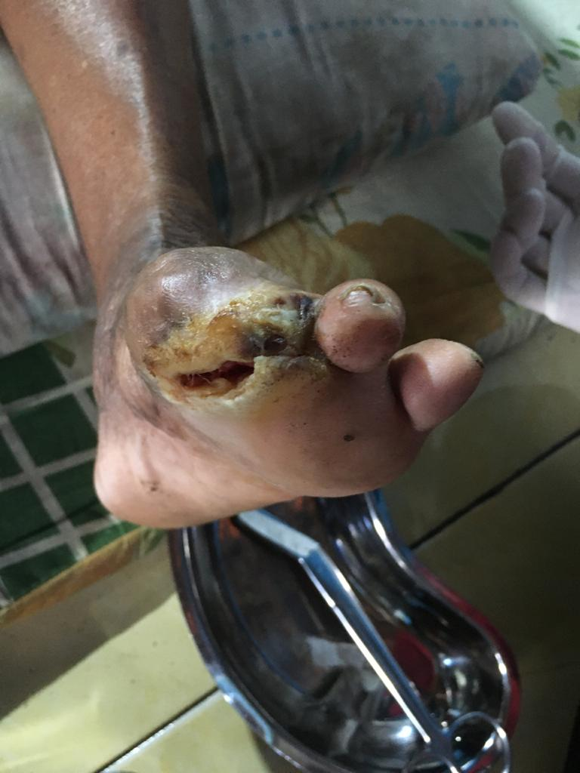

Gb. 1.Kunjungan pertama

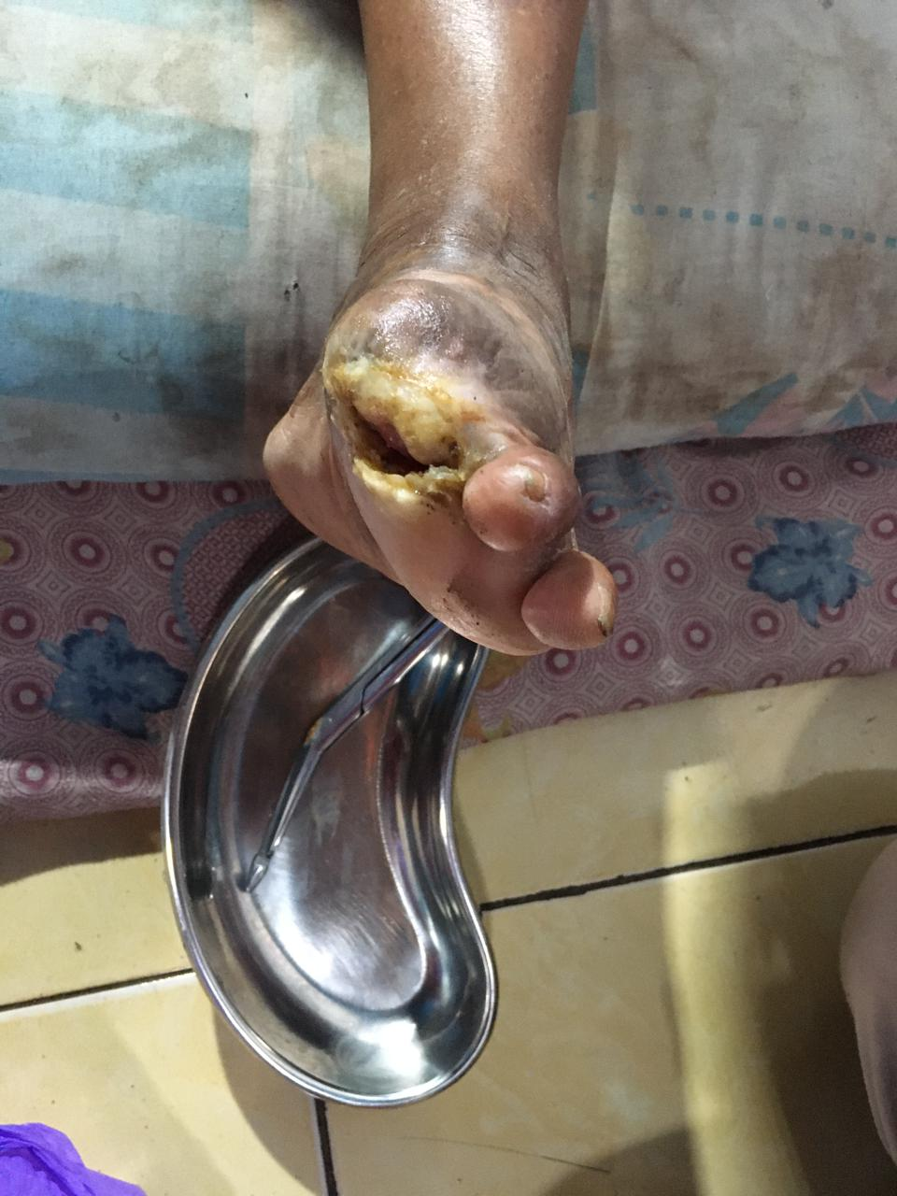

Gb. 2. Kunjungan kedua

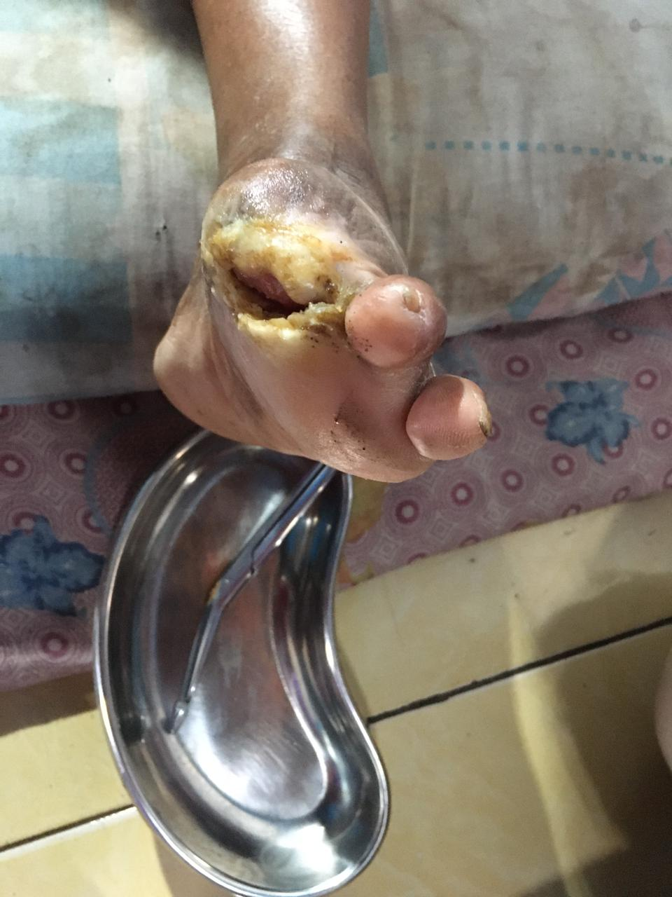

Gb.3. Kunjungan ketiga

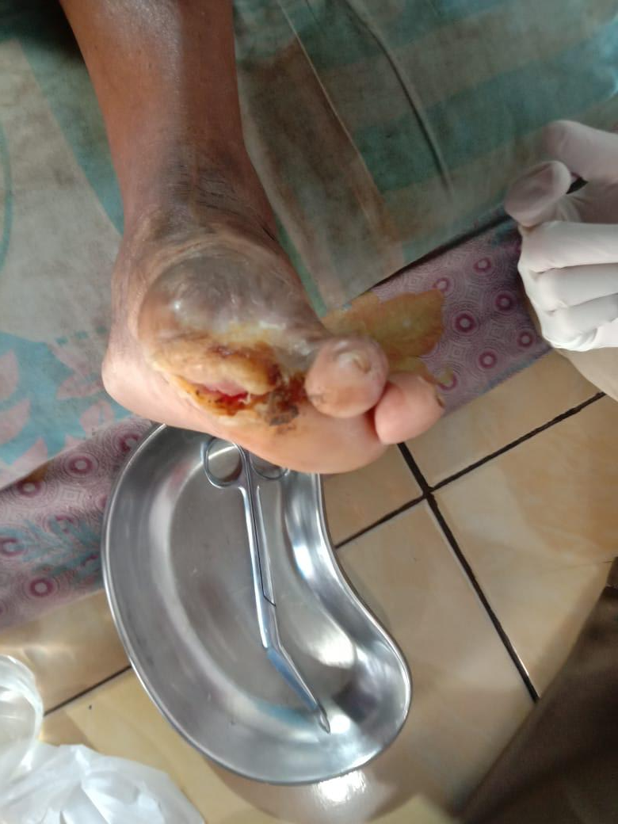

Gb. 4. Kunjungan keempat

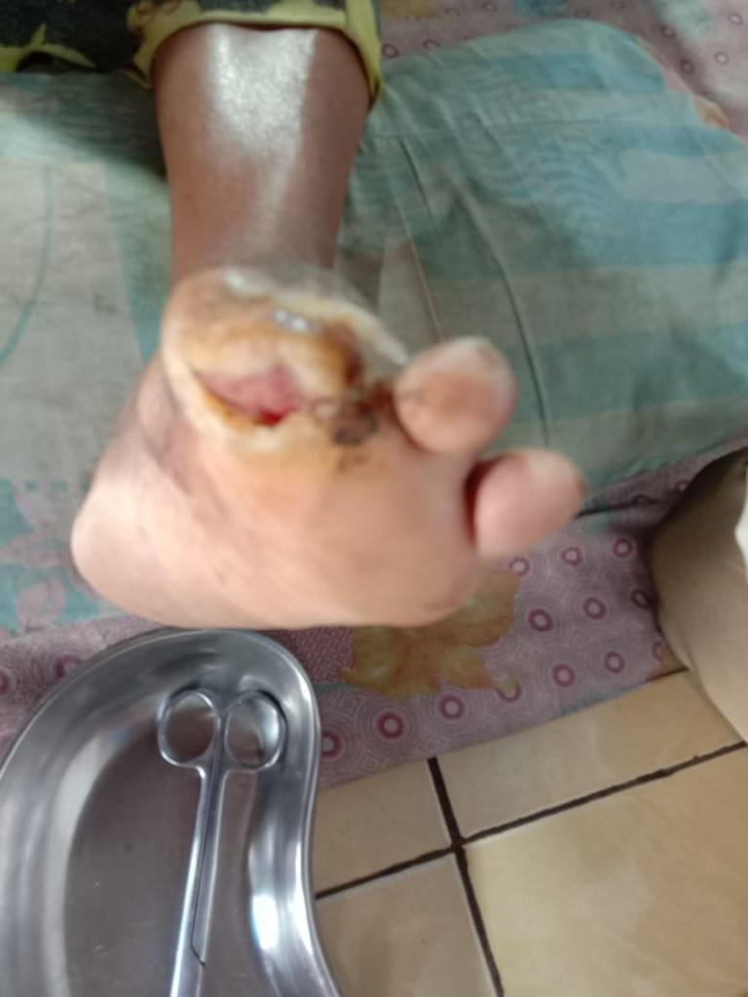

Gb. 5. Kunjungan kelima

# BAB IV PEMBAHASAN

Kegiatan pengabdian masyarakat dengan judul “pemanfaatan salep vco dan sabun luka psalm untuk perawatan luka diabetes melitus vulnus amputatum di desa rakit rt 05 rw 01 kecamatan rakit kabupaten banjarnegara sebagai upaya menghindari komplikasi luka diabetes militus sehingga bisa menekan angka amputasi. Kegiatan ini di lakukan selama lima kali kunjungan pada bulan April 2019.

Luka Diabetes mellitus jika tidak dikelola dengan baik akan dapat mengakibatkan terjadinya berbagai komplikasi hingga terjadinya amputasi. Dengan perawtan luka yang tepat sehingga amputasi dapat dicegah. Perawtan luka modern dressing menggunakan vco dan salp psalm merupakan cara yang tepat guna mencegah terjadinya amputasi.

Tahapan dalam perawatan luka vulnus amputatu adalah sebagai berikut:

1. Cuci luka

Pencucian luka menggunakan sabun Psalm bermanfaat untuk menghilangkan kotoran dan atau bakteri yang ada disekitar luka

1. Salp VCO

Minyak kelapa murni (Virgin Coconut Oil) merupakan produk olahan asli Indonesia yang terbuat dari daging kelapa segar yang diolah pada suhu rendah atau tanpa melalui pemanasan, sehingga kandungan yang penting dalam minyak tetap dapat dipertahankan (Tansale, 2013). VCO merupakan hasil olahan kelapa yang bebas dari transfatty acid (TFA) atau asam lemak trans. Asam lemak trans ini dapat terjadi akibat proses hidrogenasi, agar tidak mengalami proses hidrogenasi maka ekstraksi minyak kelapa ini dilakukan dengan proses dingin seperti secara fermentasi, pancingan, pemanasan terkendali, dan pengeringan parutan kelapa secara cepat (Darmoyuwono, 2006). Menurut SNI 7381-2008, Virgin Coconut Oil (VCO) adalah minyak yang diperoleh dari daging buah kelapa (Cocos nucifera L.) tua yang segar dan diproses dengan diperas dengan atau tanpa penambahan air, tanpa pemanasan atau pemanasan tidak lebih dari 60° C dan aman dikonsumsi manusia. Manfaat VCO (Virgin Coconut Oil) VCO mengandung asam lemak rantai sedang yang mudah dicerna dan dioksidasi oleh tubuh sehingga mencegah penimbunan di dalam tubuh. Kandungan antioksidan di dalam VCO pun sangat tinggi seperti tokoferol dan betakaroten. Antioksidan ini berfungsi untuk mencegah penuaan dini dan menjaga vitalitas tubuh (Setiaji & Prayugo, 2006). Perawatan luka diabetes mellitus dengan vulnus amputatum dapat melihat terapi VCO tersebut dengan cara menganalisis efek penyembuhan dan perubahan luka dengan harapan terjadi penurunan

# DAFTAR PUSTAKA

1. Anang hermawan dkk( 2017),pengaruh ekstrak daun sirih terhadap pertumbuhan Staphylococcus aureus dan Escherichia coli dengan metode difusi.
2. Dwi nur ,dkk (2019),efektifitas air rebusan daun sirih hijau dalam mengatasi keputihan kelas XI SMA Muhammadiyah 1, The 10th University Research Colloqium 2019 Sekolah Tinggi Ilmu Kesehatan Muhammadiyah Gombong
3. Glaresia Mellitania A. 2011. Efektivitas Ekstrak Daun Sirih Sebagai Obat Kumur Terhadap Penurunan Plak Indeks (Studi Di Wilayah Kerja Puskesmas Kaliori Rembang). Semarang : Jurusan Ilmu Kesehatan Masyarakat, Universitas Negeri Semarang.
4. Novita C. & Wulan N. 2016. Potensi Ekstrak Daun Sirih Hijau (Piper Betle L.) Sebagai Alternatif Terapi Acne Vulgaris. Jurnal Fakultas Kedokteran Universitas Lampung Vol.5 No.1
5. Manfaat daun sirih https://sugengrawwuh.wordpress.com/2014/01/04/makalah-manfaat-daun- sirih.,Akses tanggal 27 November 2020

**LAMPIRAN – LAMPIRAN**

# LAMPIRAN 1

**LAPORAN PENGGUNAAN DANA**

**HIBAH INTERNAL PENGABDIAN MASYARAKAT AKPER YAKPERMAS BANYUMAS TA 2018-2019**

**DOSEN : Ns. Sudiarto, M.Kep dan Eko Julianto, A.Kep., S.Pd., M.Kes**

**JUDUL : Pemanfaatan Salep VCO dan Sabun Luka untuk Perawatan Luka Diabetes Melitus Vulnus Amputatum d Desa Rakit Rt 05 Rw 01 Kecamatan Rakit Kabupaten Banjarnegara**

**Dana Pemasukkan Rp 2.500.000,-**

|  |  |  |  |
| --- | --- | --- | --- |
| **NO** | **JENIS PEMBIAYAAN** | **ANGGARAN (Rp)** | **TOTAL (Rp)** |
| 1 | Koordinasi Pra Kegiatan 2x kegiatan | 2 x 75.000 | 150.000 |
| 2 | Bahan dan alat | 1.500.000 | 1.500.000 |
| 3 | 1. Honor Ketua 2. Honor Fasilitator 3. Fee transpor kegiatan 2x kunjungan | 300.000  200.000  200.000 | 700.000 |
| 4 | Pembuatan Laporan dan Proposal | 150.000 | 150.000 |
| **ANGGARAN TOTAL** | | | **2.500.000** |

Lampiran 2. Curriculum vitae Ketua

1. Biodata Ketua Pengabdian Masyarakat

**CURICULUM VITAE**

1. IDENTITAS DIRI (Anggota)

|  |  |  |
| --- | --- | --- |
| 1. | Nama | Ns.Sudiarto.S,Kep.,M.Kep |
| 2 | Jenis Kelamin | Laki –Laki |
| 3. | TTL | Cilacap, 16 Maret 1976 |
| 4. | Status Perkawinan | Menikah |
| 5. | Agama | Islam |
| 6. | Alamat kantor | Jl. Raya Jompo Kulon Sokarja Banyumas |
| 7. | Alamat rumah | Mertasari RT 01 RW 01 PURWANEGARA BANJARNEGARA JAWA TENGAH |
| 8. | No.HP | 082329325206 |
| 9. | E-mail | [Ato.Alfito@Gmail.Com](mailto:ato.alfito@gmail.com) |

1. **PENDIDIKAN**

|  |  |  |
| --- | --- | --- |
| 1. | SD NEGERI 3 NUSAJATI SAMPANG CILACAP | 1982 – 1988 |
| 2. | SMP NEGERI 1 SAMPANG CILACAP | 1989 – 1992 |
| 3. | SMA NEGERI 5 PURWOKERTO | 1992 – 1995 |
| 4. | AKADEMI KEPERAWATAN YAKPERMAS BANYUMAS | 1999 – 2002 |
| 5. | S1 + NERS UNSOED PURWOKERTO | 2005 – 2007 |
| 6. | S2 MAGISTER KEPERAWATAN UMY | 2013 – 2015 |

1. **PENGALAMAN KERJA**

|  |  |  |
| --- | --- | --- |
| 1. | Bekerja di PT Panasia Indosintek Bandung | \ Periode 1996 –1998 |
| 2. | Staf pengajar Politeknik Yakpermas Banyumas ( Prodi Keperawatan) | P Periode 2003 sampai sekarang |
| 3. | Trainer Medikal Service and Training (MST) 119 Jakarta | P Periode 2017 sampai sekarang |
| 4. | Anggota HIPGABI (Himpunan Perawat Gawat Darurat Bencana Indonesia) | Mei 2021 |